**安庆职业技术学院**

**WebVPN**

**使用说明**

**2025年1月**

# 环境要求

**1. 客户端计算机已经接入因特网，并且网络通信正常。**

**2. 计算机必须安装浏览器。**

**3．零信任VPN支持市面上主流的浏览器，优先推荐优先推荐大家使用Chrome（谷歌）、Edge、360极速主流浏览器接入WebVPN。**

# 典型使用方法举例

**方式一：WebVPN方式接入（主流）**

**（注：以下所有截图皆是以windows 10系统下Chrome浏览器为例，其他操作系统或者浏览器界面可能稍有不同），在Chrome浏览器地址栏输入webvpn登录地址https://webvpn.aqvtc.edu.cn；详细如图：**

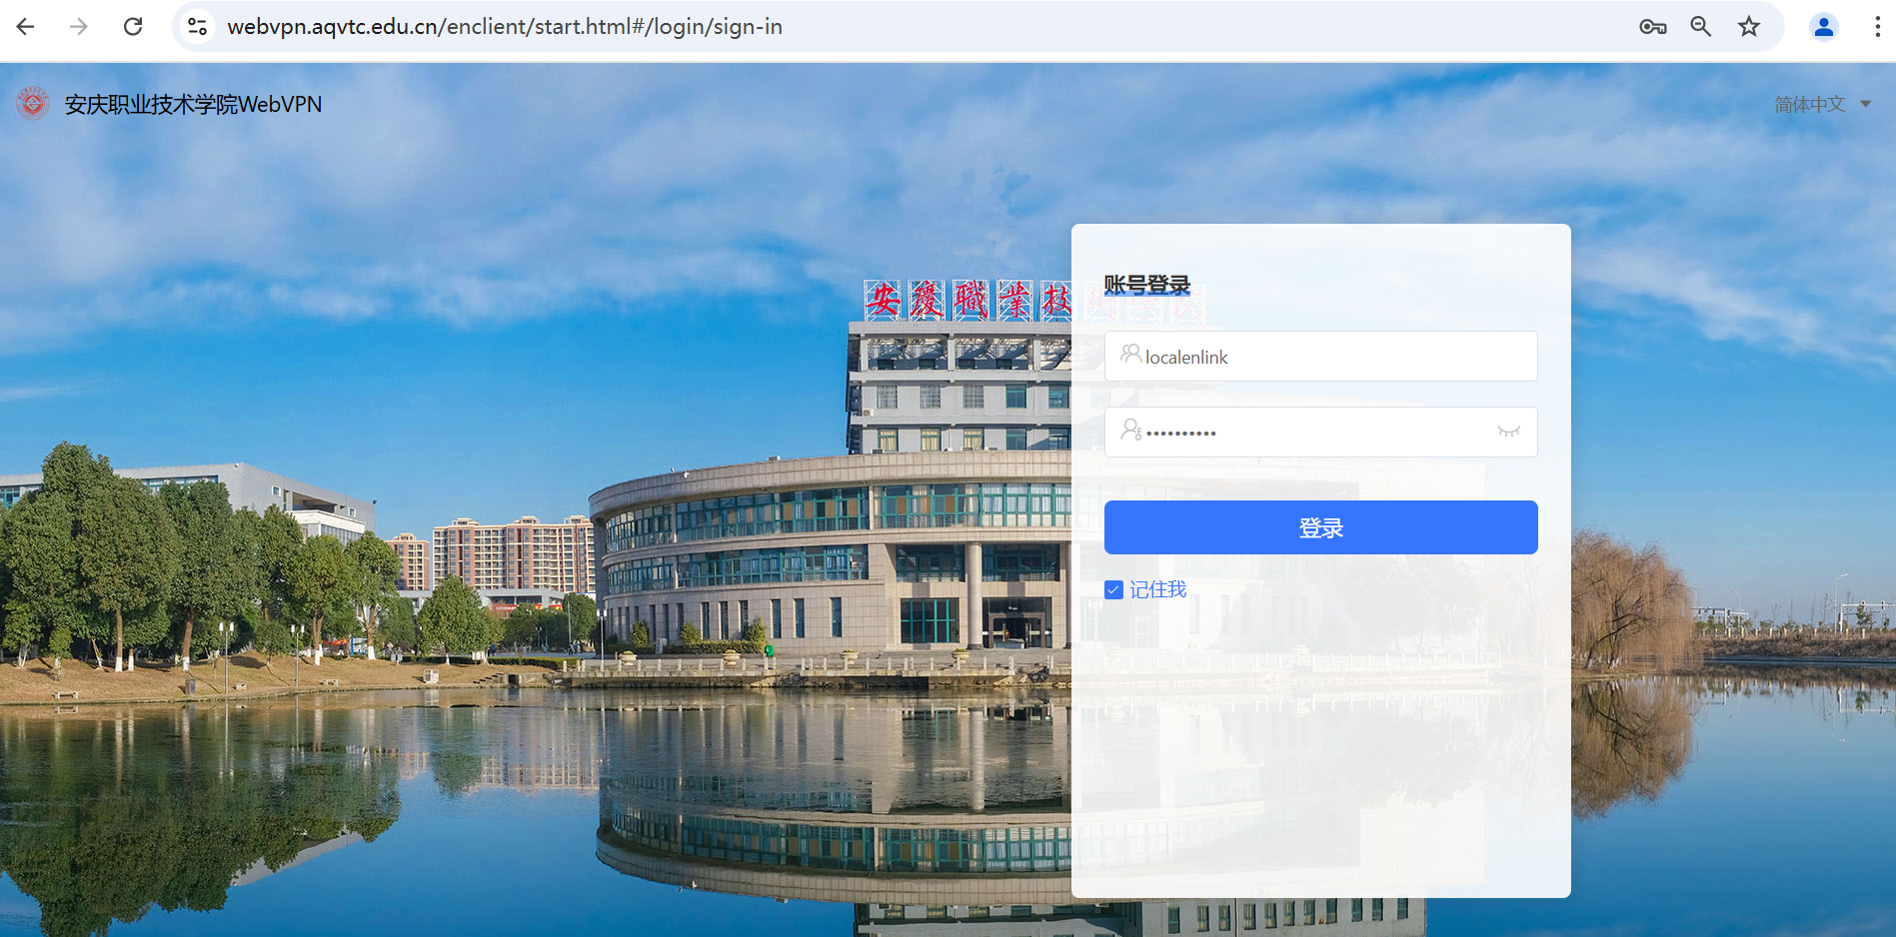

**输入用户名密码（账号为教职工工号，密码为Aqzy@身份证后6位，x为小写），点击登录即可登录WebVPN（首次登录需要修改密码，已开启强密码策略，请使用大写字母、小写字母、数字、特殊；字符中至少三种组合，且长度大于8位，不能包含连续字符的密码格式）。**

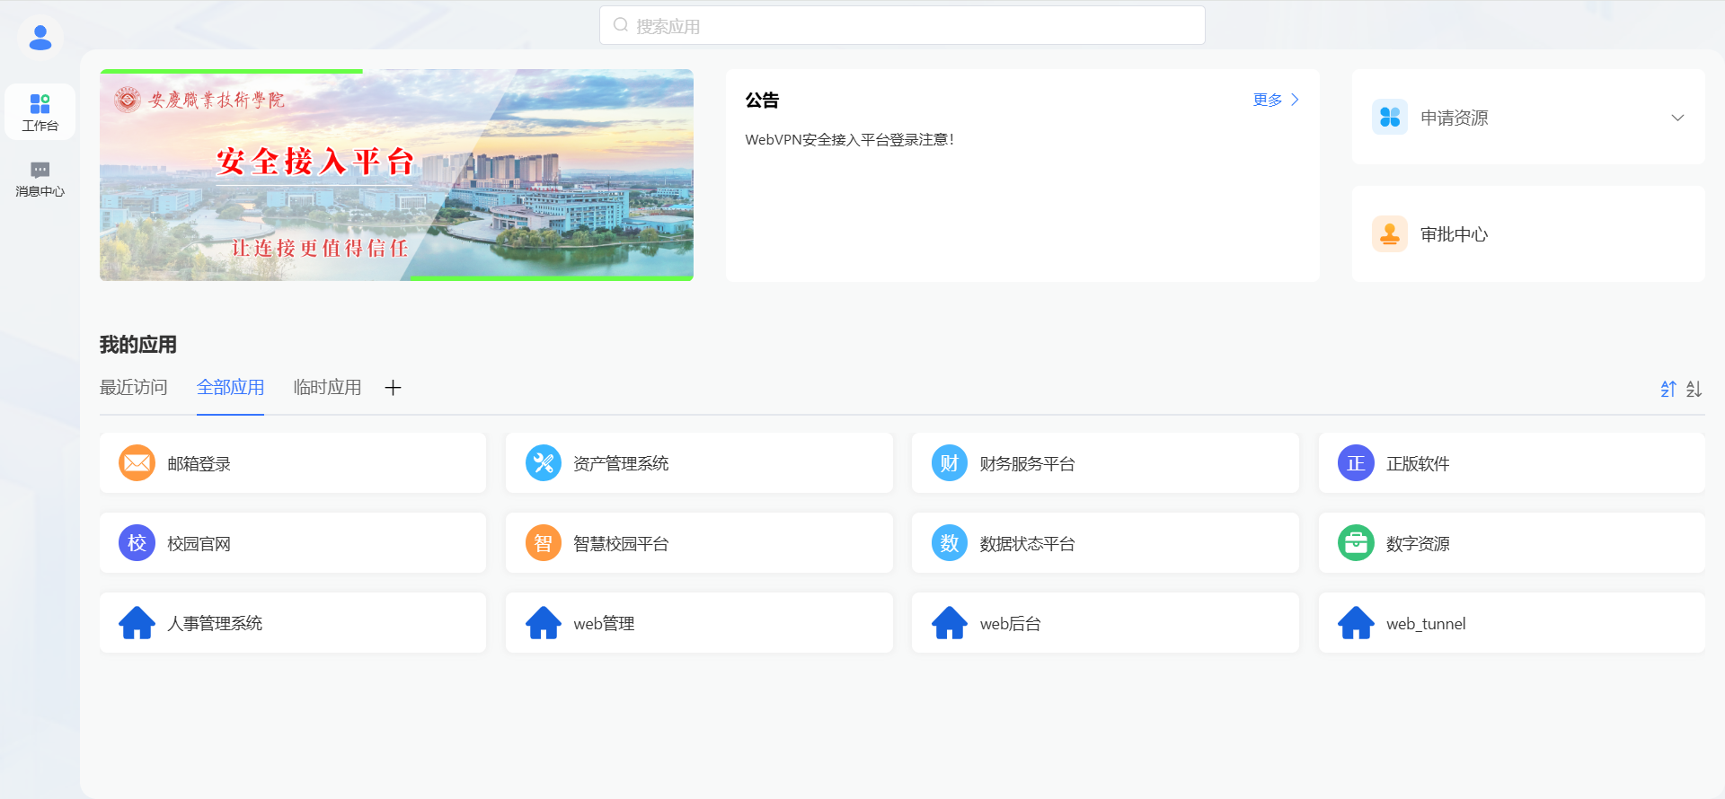

**校外访问“数字资源”均可自动携带校园出口IP。**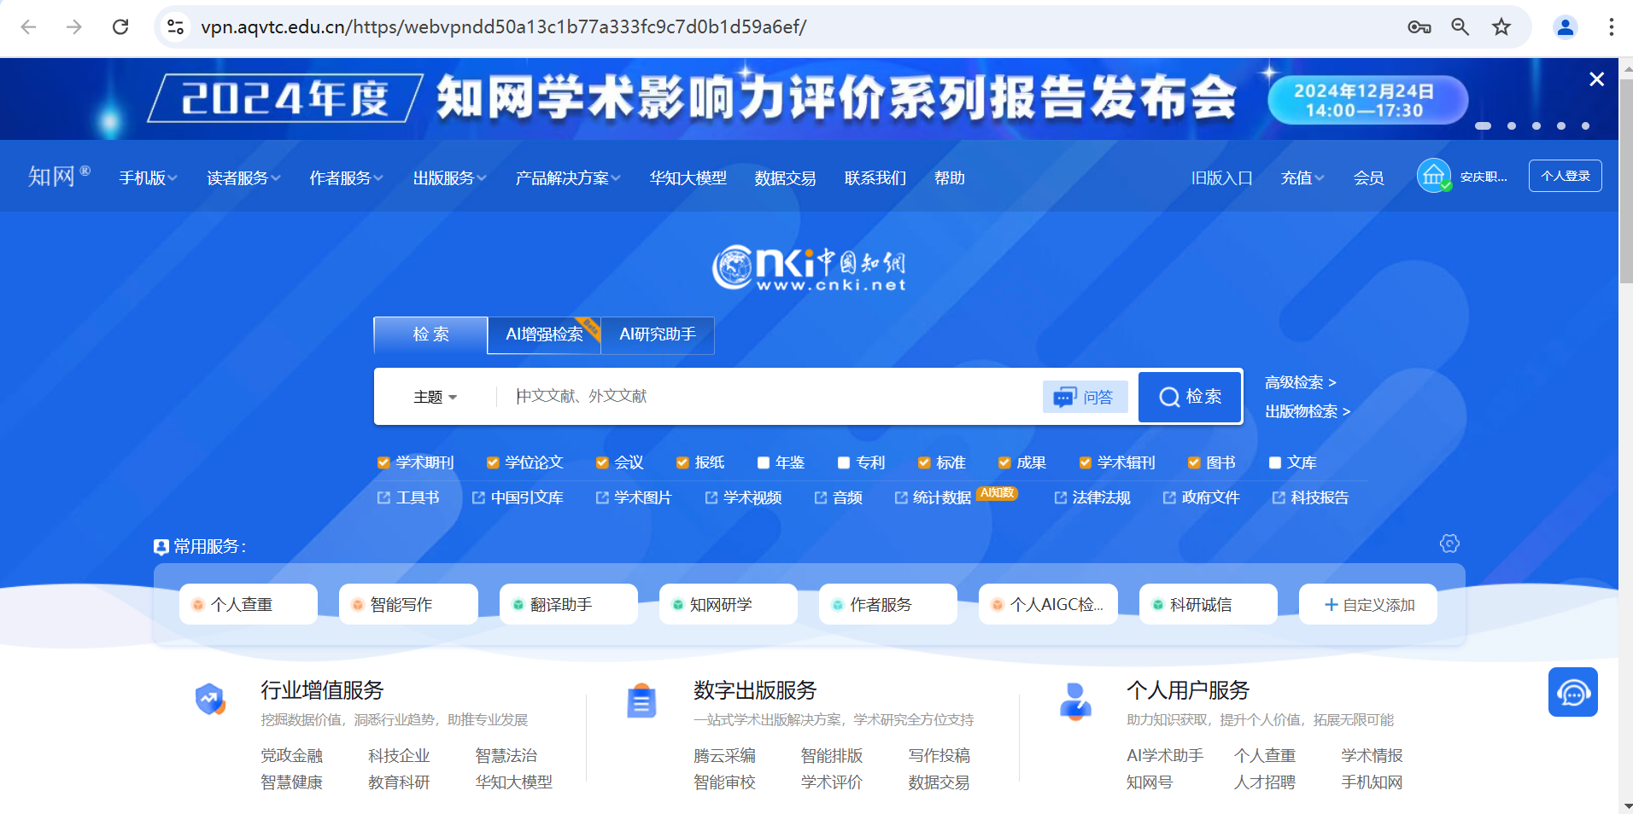

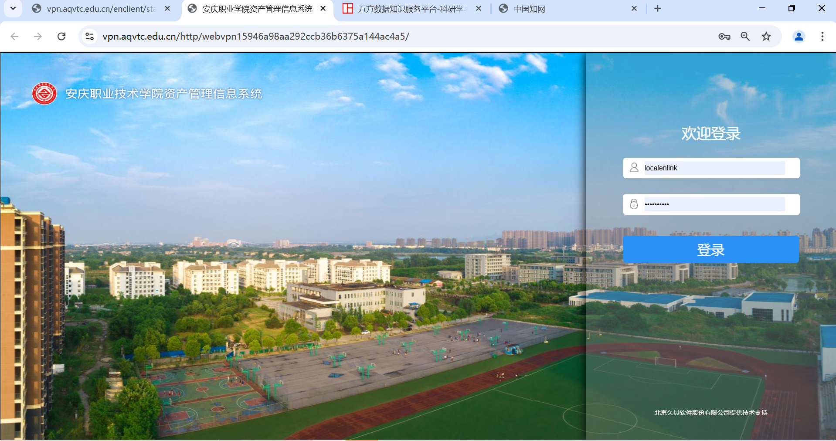

**至此，完成了一次WebVPN 用户登录的过程，点击VPN门户内应用访问即可；用户可点击“中国知网、资产管理平台、智慧校园平台“等去访问具体业务。**